

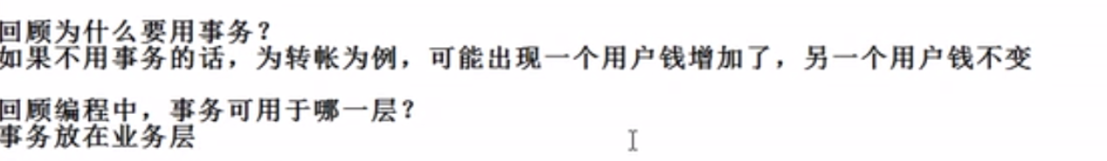

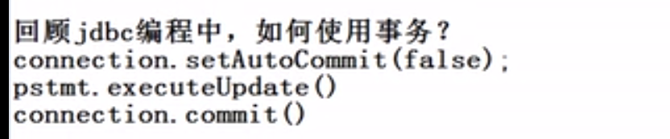

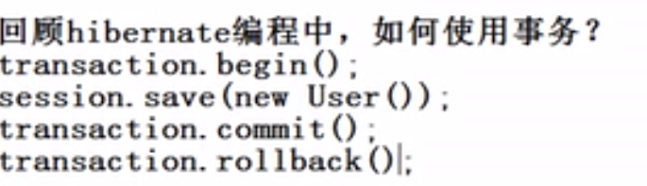

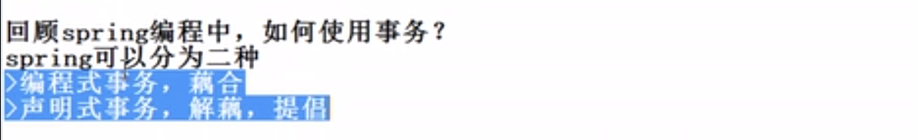





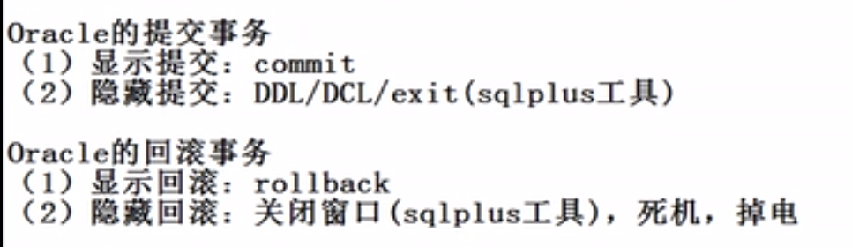

注意commit之后就不能roll back 同一条语句

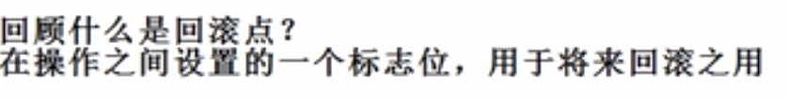



创建回滚点a

**Savepoint a;**

回到回滚点a

**Rollback to save point a;**

